BITÁCORA 4
ASIGNATURA(S)  ESPECIALIDAD | Matemáticas | NIVEL | 4° Medio
NOMBRE DE ESTUDIANTE |  | CURSO
Objetivo de Aprendizaje  Priorizado/ O. Transversal. | OA 3  Construir modelos de situaciones o fenómenos de crecimiento, decrecimiento y periódicos que involucren funciones potencias de exponente entero y trigonométricas sen(x) y cos(x), de forma manuscrita, con uso de herramientas tecnológicas y promoviendo la búsqueda, selección, contrastación y verificación de información en ambientes digitales y redes sociales.
Contenidos | - Funciones.  - Potencias.  - Trigonometría.  - Modelación matemática.

PRIMERA SEMANA
Desde el día | 28 de septiembre. | Hasta el día | 2 de octubre.
Trigonometría
La trigonometría es una rama de la matemática, cuyo significado etimológico es 'la medición de los triángulos'.
En términos generales, la trigonometría es el estudio de las razones trigonométricas: seno, coseno, tangente, cotangente, secante y cosecante. La trigonometría se aplica a otras ramas de la geometría, o la geometría analítica en particular geometría plana o geometría del espacio.

Aplicaciones
- Astronomía para medir distancias a estrellas próximas.
- Medición de distancias entre puntos geográficos.
- Sistemas globales de navegación por satélites.
Entre otros.

Trigonometría en triángulo rectángulo

El trabajo de la trigonometría consta de armar relaciones entre la medida de ángulos y lados. La idea es poder idealizar en conjunto con estas razones/relaciones fórmulas para poder clarificar el valor de términos que no estén explícitos.
Esto podemos hacerlo con ayuda de tres razones, las cuales son seno (sen), coseno (cos) y tangente (tg). De ellas se desprenderán ideas inversas en su parte racional, las cuales serán cosecante (cosec), secante (sec) y cotangente (cotg).
Para esto, veremos lo que pasa en las razones trigonométricas respecto a un ángulo α:
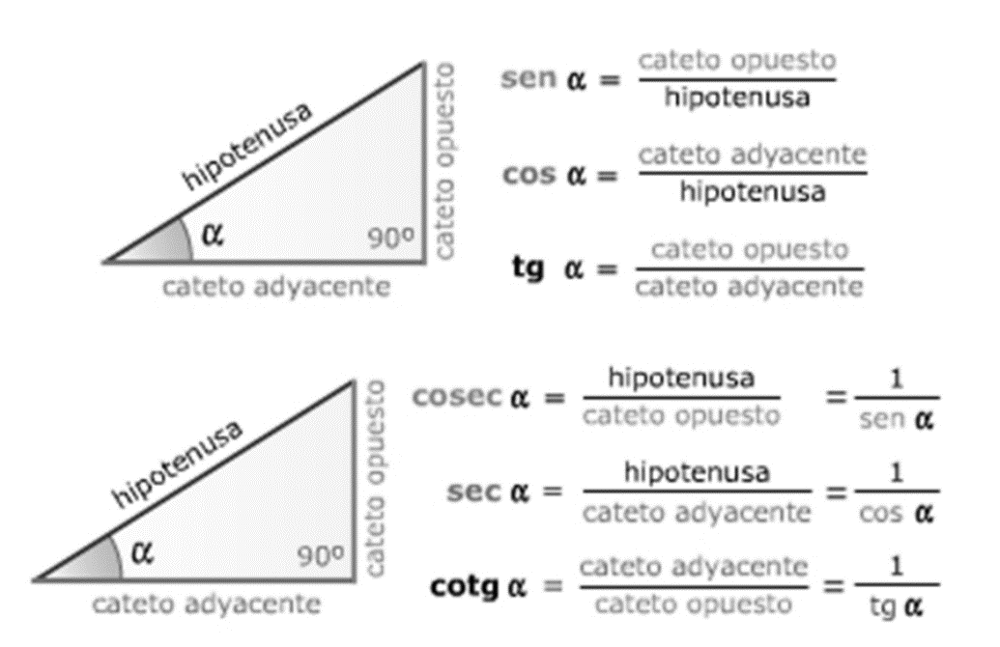
Como se observa, los inversos no son más que 1 dividido entre el valor del sen, cos o tg de cada valor inicial.
Para poder calcular todo basta con ubicar el ángulo, su cateto adyacente (el cual será el cateto que intercepte el punto en donde se ubica el ángulo), el cateto opuesto (el cual será el cateto que se encuentre al otro extremo del punto donde se ubica el ángulo) y la hipotenusa (propia de un triángulo rectángulo).
Con esto sabemos que tanto seno, coseno y tangente coexisten en el mismo triángulo, solo les diferencia el enfoque del ángulo a considerar.

(sugerencia:
Video: Funciones TRIGONOMÉTRICAS: sen, cos, tan, cosec, sec, cotan, arctan | El Traductor
Canal: El traductor de Ingeniería.
Link: https://www.youtube.com/watch?v=WdfWMMrsCLo)

Ejemplo de ejercicio visto en el video:
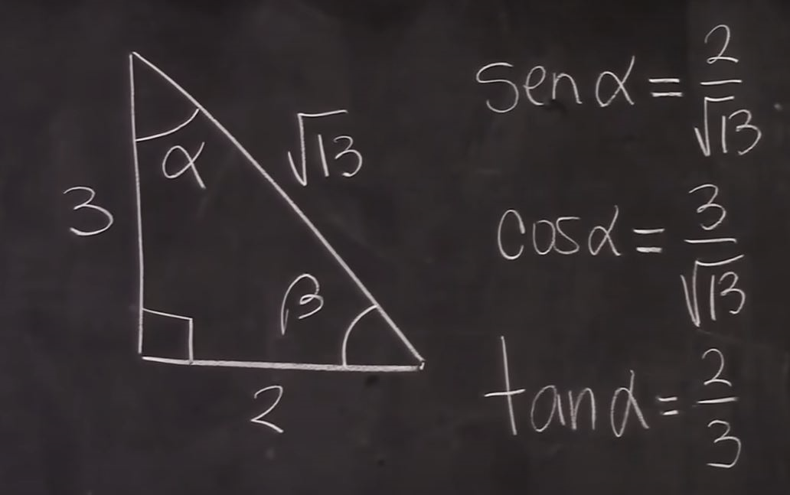

ACTIVIDAD
- Identifique las partes en el siguiente triángulo rectángulo.  b  a  c  Cateto opuesto de α:  Cateto adyacente de α:  Cateto opuesto de β:  Cateto adyacente de β:  Hipotenusa: | - Según el siguiente triángulo, calcule lo siguiente:  5  3  4
- Según α:  - Seno(α):  - Coseno(α):  - Tangente(α):  - Cosecante(α):  - Secante(α):  - Cotangente(α): | - Según β:  - Seno(β):  - Coseno(β):  - Tangente(β):  - Cosecante(β):  - Secante(β):  - Cotangente(β):
- ¿Qué relación tienen el seno con cosecante, el coseno con secante y el tangente con cotangente respecto a sus magnitudes? ¿Directa o inversa?  - ¿Qué relación existe entre los senos, cosenos y tangentes de α y β? | - Según una breve investigación personal ¿Para qué me sirve conocer los valores de seno, coseno y tangente? ¿Se relaciona con alguna otra materia?  Bonus: Pregunta de experimentación. En el triángulo anterior, ¿Cuál es el valor del arcoseno? Con ello puedo conocer el valor del ángulo α

SEGUNDA SEMANA
Desde el día | 5 de octubre. | Hasta el día | 9 de octubre.
Funciones trigonométricas

Históricamente hablando, la trigonometría nace desde una perspectiva geométrica en los triángulos. Sin embargo, para poder trabajar la variación que se presenta en los diversos ángulos y valores de lados se utiliza la idea de función (por variables).

Esto tiene mucha relación con los círculos, para poder analizar lo que acontese con los ángulos que se generan, pero ¿Qué ocurre con las funciones trigonométricas?
Analicemos lo que ocurre en la siguiente función trigonométrica:

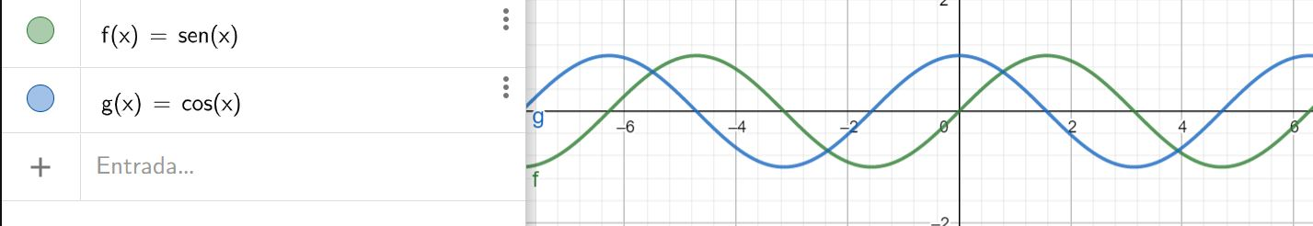

Evidentemente estamos trabajando con ciclos, en donde las curvas se van desarrollando con un comportamiento ondulatorio (al menos en seno y coseno).
Ahora bien ¿De dónde se desprende esta idea ondulatoria? ¿En qué se relaciona con un círculo al momento de hablar de ángulos?

Sabemos que estramos trabajando con la relación de dos lados, en la cual podemos correlacionar esto con la apertura que forman dichos lados (ángulo) por lo que, con el siguiente círculo (denominado círculo trigonométrico) vemos lo siguiente:
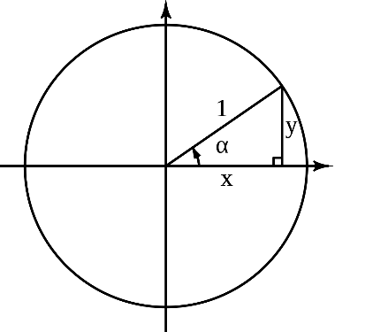

(Para verlo de una forma más evidente, entrar al siguiente link:
https://upload.wikimedia.org/wikipedia/commons/3/31/Seno_y_coseno.gif)

Con esta idea se desprende que trabajaremos en función del arco generado por la intersección del eje X con la esquina del triángulo rectándulo, donde la hipotenusa es igual a 1, y por consecuencia, el radio del círculo es igual a 1.

¿Para qué?
Para poder divisar el ángulo perteneciente a α con ayuda del arco generado en el círculo, y además, analizar el comportamiento de la trigonometría de manera general.

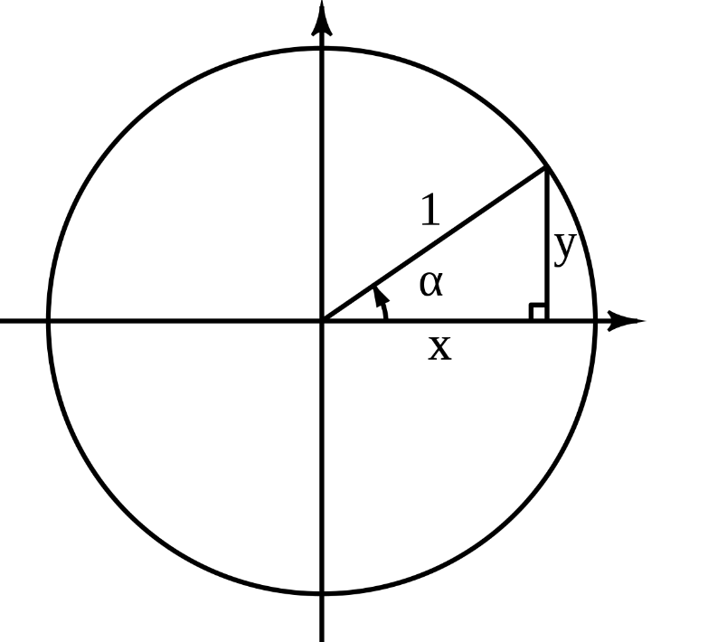

Hay congruencia angular entre ambas expresiones, por lo que sabiendo el valor del arco, tengo el valor del ángulo α.

(link para apoyar esto: https://www.youtube.com/watch?v=BBk1BYLb2M4)

(Para verlo de una forma más evidente, entrar al siguiente link:
https://1.bp.blogspot.com/-9H8f5kz7PP4/U_4MnMOHqsI/AAAAAAAABis/R6nQ4chMH84/s1600/10senocoseno.gif)

CABE DESTACAR que al trabajar en un plano cartesiano utilizamos la siguiente metodología para calcular seno, coseno y tangente, cosecante, secante y cotangente:

$$seno=\frac{ordenada}{radio}$$ | $$cosecante=\frac{radio}{ordenada}$$
$$coseno=\frac{abscisa}{radio}$$ | $$secante=\frac{radio}{abscisa}$$
$$tangente=\frac{abscisa}{ordenada}$$ | $$cotangente=\frac{ordenada}{abscisa}$$

Recordar que las ordenadas son aquellos ejes paralelos al eje X, mientras que las abscisas son ejes paralelos al eje Y.

Además, la utilización de este planteamiento funciona solamente al utilizar triángulos agudos.

ACTIVIDAD
- Según el siguiente círculo trigonométrico, responda las siguientes preguntas:
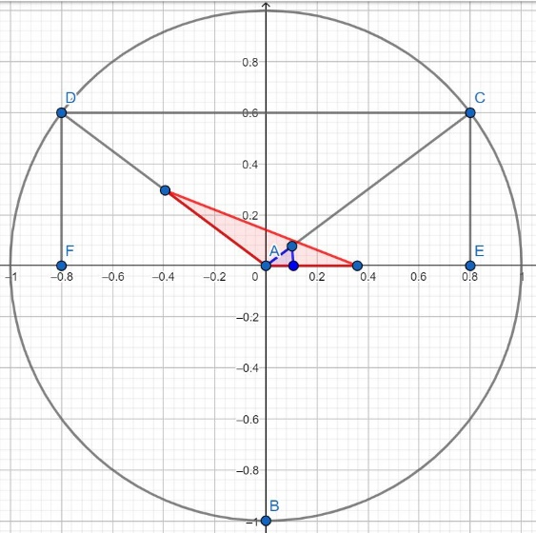
Podemos ver que la ordenada es 0,6 y la abscisa es 0,8.

- Calcular seno, coseno y tangente del ángulo formado por $\overline{AC} y \overline{AE}$. | - Calcular seno, coseno y tangente del ángulo formado por $\overline{AD} y \overline{AE}$.
- ¿Tienen alguna relación ambos ángulos? | - ¿Por qué crees que pasa este fenómeno? ¿Es válido considerar ambos resultados? (sabiendo que con el mismo seno deberían tener el mismo ángulo)
- ¿En qué se relaciona ∏ con los valores presentes en el círculo trigonométrico?  Para ello, investigar de donde surge Pi. | BONUS DE INVESTIGACIÓN. ¿Cuál es el ángulo que se forma entre $\overline{AC} y \overline{AE}$?  Utilice el arcoseno.

TERCERA SEMANA
Desde el día | 12 de octubre. | Hasta el día | 16 de octubre.
Tipos de expresiones angulares

Al trabajar las expresiones angulares tenemos una igualdad en tres maneras de poder trabajar el trabajo angular. Estas son:

- Grados sexagesimales: Es la forma más usual de medir la amplitud o medida de un ángulo. Les llamamos simplemente grados (en inglés “degree”). La medida de un grado sexagesimal, equivale a la división de una circunferencia en 360 partes iguales.
Se ese modo queda claro lo que aprendemos desde nuestros primeros años escolares:
1 circunferencia contiene 360º
1/2 circunferencia contiene 180º
1/4 de circunferencia contiene 90º.

- Radianes: La imagen de portada aclarará mucho cuál es fundamento de esta medida. Un radián, es la medida que surge de tomar un arco de circunferencia igual a la medida del radio de la misma.
Como es lógico suponer, en todas las circunferencias esta relación se mantiene constante y de este concepto surge un número que también conocemos muy bien desde nuestros primeros años escolares: el famoso número π más comúnmente conocido como número “pi”.

- Gradianes: En la mayoría de los países y sistemas escolares, casi no se utiliza esta forma de medir la amplitud o medida de un ángulo, pero allí está en nuestras calculadoras científicas y es importante distinguirlos, especialmente de los grados sexagesimales.
Un gradián equivale a la división de una circunferencia en 400 partes iguales, por lo que es una medida más pequeña que un grado sexagesimal.

Todo depende de lo solicitado. Normalmente se trabaja con grados sexagesimales, sin embargo, conocer la comparación entre las distintas expresiones de ángulos puede ayudar a la utilización de software como calculadoras, entre otros.
Para mayor ayuda, ver el video:
Link: https://www.youtube.com/watch?v=4mpKZMrFauw
Título del video: Trigonometría uso correcto de la calculadora | Fx 82, 95, 570 MS y similares.
Canal: Matemáticas profe Alex.

Ejercicios y otra explicación: https://www.youtube.com/watch?v=TlTlq6p_TI0&feature=emb_title

ACTIVIDAD

- Calcule en grados sexagesimales las siguientes expresiones.  - Sen(30)  - Cos (60)  - Tg(90)  - Sen(180) | - Calcule en radianes las siguientes expresiones.  - Sen(30)  - Cos (60)  - Tg(90)  - Sen(180)
3. | 4.
5. | 6. Cree un ejercicio considerando la altura de algún objeto que se pueda observar desde su ventana o puerta (idealmente dentro de casa) con ayuda de una huincha y un transportador.

